 |  | 컨슈머인사이트 보도자료  (Telecom Report '25-15)
기관 | 컨슈머인사이트 |  | 이메일 | parkkh@consumerinsight.kr
문의 | 박경희 본부장 |  | 연락처 | 02) 6004-7619
배포일 | 2025년 12월 1일(월) 배포 |  | 매수 | 총4매
Copyright © ConsumerInsight. All rights reserved. 이 자료의 모든 콘텐츠(문서, 분석 내용, 도표 등)에 대한 저작권은 (주)컨슈머인사이트에 있으며, 언론사의 기사 작성 목적에 한하여 인용 또는 보도할 수 있습니다. 그 외 모든 형태의 복제, 배포, 게시, 전시, 전송, 2차적 활용 등은 사전 서면 동의를 받은 경우에 한해 허용됩니다. 무단 사용 시 저작권법 등에 따른 법적 책임이 따를 수 있습니다.

LG U+ 이용자 만족도, 상-하반기 연속 통신3사 중 1위
컨슈머인사이트 ‘25년 하반기 이동통신 기획조사…통신사 체감 만족도
- SKT, ‘25년 4월 해킹 사건 후 20년 독주 깨져…3위로 급락
- LG U+는 ‘21년 KT 장애로 2위 오른 후 ‘25년 상반기 첫 1위
- 경쟁사 사건·사고와 LG U+ 요금·이미지 만족도 상승 효과 겹쳐
- ‘LG U+ 품질 개선 vs SKT 신뢰 회복’이 향후 경쟁의 핵심 변수

○ 이동통신 시장의 고객만족 경쟁 구도가 재편되고 있다. ‘21년 KT의 통신망 장애를 기점으로 흔들리기 시작해 ‘25년 상반기 SKT 해킹 사건 이후 다시 한번 순위가 급변했다. 지난 상반기 처음으로 통신3사 중 체감만족도 1위에 오른 LG U+가 하반기에도 선두를 지켰고, 해킹 사건 직후 만족도 최하위로 떨어졌던 SKT는 2위로 반등했다.
□ 이동통신 전문 조사기관 컨슈머인사이트가 매년 2회(상·하반기 각 1회, 회당 표본규모 약 3만명) 실시하는 ‘이동통신 기획조사’의 제42차(’25년 하반기) 조사에서 14세 이상 통신3사 이용자 2만5679명에게 현 통신사에 대한 체감 만족도를 묻고 이전과의 추이를 비교했다.
□ 체감 만족도 점수는 10개 평가 세부 항목 전반에 대한 만족도를 10점 척도(1~10점)로 묻고 그 결과를 1000점 만점으로 환산해 산출했다. 10개 세부 항목은 △광고 △프로모션·이벤트 △이미지 △개통 가능한 휴대폰 △요금 △데이터 서비스 △음성통화 품질 △부가서비스 및 혜택 △장기고객 혜택 △고객 응대 서비스이며, 별도로 △보안(통신 생활 보호, 개인 정보 보호 등) 항목도 조사했다.

■ LG U+, ‘반사이익’ 넘어선 꾸준한 상승 주효
○ '25년 하반기 LG U+의 체감 만족도는 684점으로 통신3사 중 가장 높았다. SKT(660점)와 KT(636점)를 각각 24점, 48점 차이로 앞서며 상반기에 이어 연속 1위를 차지했다. LG U+는 만족도 평가 10개 세부 항목 중 '데이터 서비스', '통화 품질'(두 항목 모두 SKT 1위)을 제외한 8개 항목에서 가장 높은 평가를 받았다. 특히 ‘이미지’(51%)와 ‘요금’(46%) 만족률에서는 타사 대비 8~10%p 앞서 확실한 우위를 확보했다.
○ LG U+는 ‘21년 10월 ‘KT 인터넷 장애’ 사건 이후 만년 3위에서 2위로, ‘25년 상반기에는 ‘SKT 유심 해킹’ 여파로 1위로 올라섰다. 그때그때 경쟁사 악재를 계기로 올라서긴 했지만 ‘23년 이후 3사 중 유일하게 상승세를 유지하는 것을 보면 단순한 반사효과만은 아니다. 그동안의 지속적인 노력과 투자가 빛을 발하고 있다고 볼 수 있다[그림].

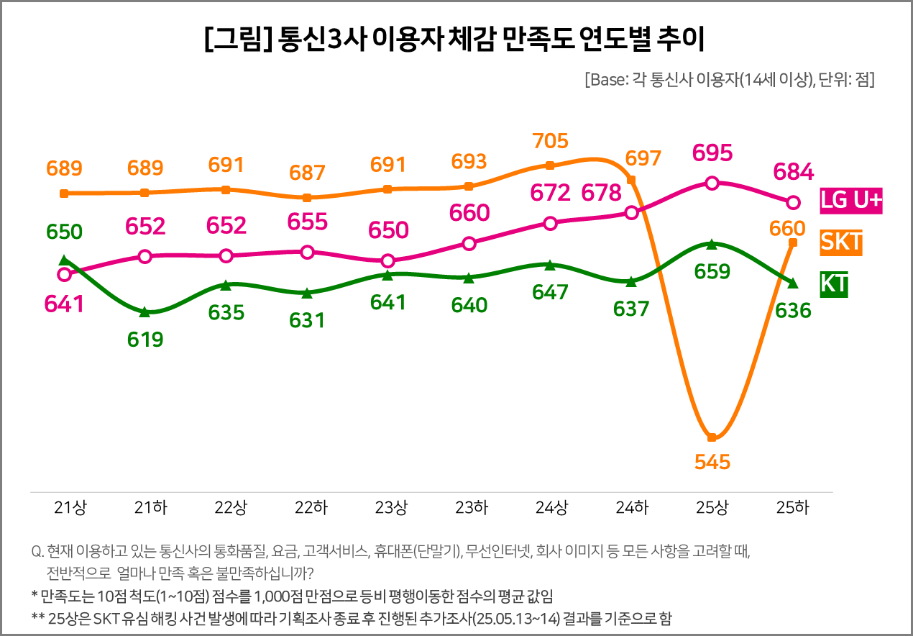

■ SKT, 급속 회복에도 이전 수준에는 미달
○ SKT는 조사가 시작된 2005년 상반기부터 ‘24년 하반기까지 20년 간 통신3사 중 만족도 1위로 독주 체제를 지켜왔다. 그러나 ’25년 상반기 유심 해킹 사태 직후 만족도가 545점(전기 대비 –152점)으로 급락했다. 하반기 다시 115점 반등하며 회복세로 돌아섰지만 여전히 LG U+에 20점 이상 뒤지고 있다.
○ 세부 항목별로 보면 SKT는 '데이터 서비스'와 '통화 품질'에서는 여전히 1위를 유지해 품질 측면의 강점은 유지했다. 나머지 항목도 대체로 반등했지만 '이미지'와 ‘보안’ 측면의 회복은 미흡했다. 이미지(43%)는 해킹 사태 이전인 ’24년 하반기(61%) 대비 18%p 미달했고, 보안(24%)은 상반기 대비 10%p 상승했음에도 LG U+(48%)의 절반에 그쳤다. 해킹 사태의 단기 충격에서는 벗어나고 있으나 브랜드 이미지와 보안의 신뢰를 되찾는 데는 더 많은 시간과 노력이 필요할 것으로 보인다.

■ 과거 1위 vs 3위의 뒤바뀐 경쟁 구도
○ ’25년 하반기 조사 결과는 이동통신 시장에 지금껏 없던 새로운 경쟁 구도가 자리잡고 있음을 보여준다. 이용자 만족도에서 부동의 1위였던 SKT와 한때 최하위였던 LG U+가 서로 다른 강점을 앞세워 치열한 선두 경쟁을 벌이고 있다. 한 브랜드에 닥친 악재와 다른 브랜드의 장기간에 걸친 노력이 맞물려 나타난 변화다.
○ 그러나 사건·사고는 시간과 대상을 가리지 않는다. 실제로 KT는 지난 9월 무단소액결제와 해킹 사건이 공식화됐고, LG U+에서도 10월 말 해킹 정황이 드러났다. LG U+의 품질 경쟁력 강화, SKT의 브랜드 신뢰 회복 속도가 일차적인 경쟁 구도를 좌우하겠지만 그 다음에는 각사의 리스크 예방·대응 역량이 또 하나의 변수가 될 수 있다.

----------------------------------------------------------------------------------------------------------------------
이 리포트는 컨슈머인사이트가 2005년부터 수행한 ‘이동통신 기획조사’를 바탕으로 한다. 조사는 컨슈머인사이트의 86만 IBP(Invitation Based Panel)를 표본틀로 연 2회(매년 3~4월/9~10월, 회당 표본 규모 약 3만명) 실시하며 이동통신 사용 행태 전반을 조사 범위로 한다. 2025년 하반기에는 3만 1359명을 조사했으며, 표본추출은 인구구성비에 따라 성·연령·지역을 비례 할당하여, 모바일과 PC를 이용한 온라인 조사로 진행됐다.
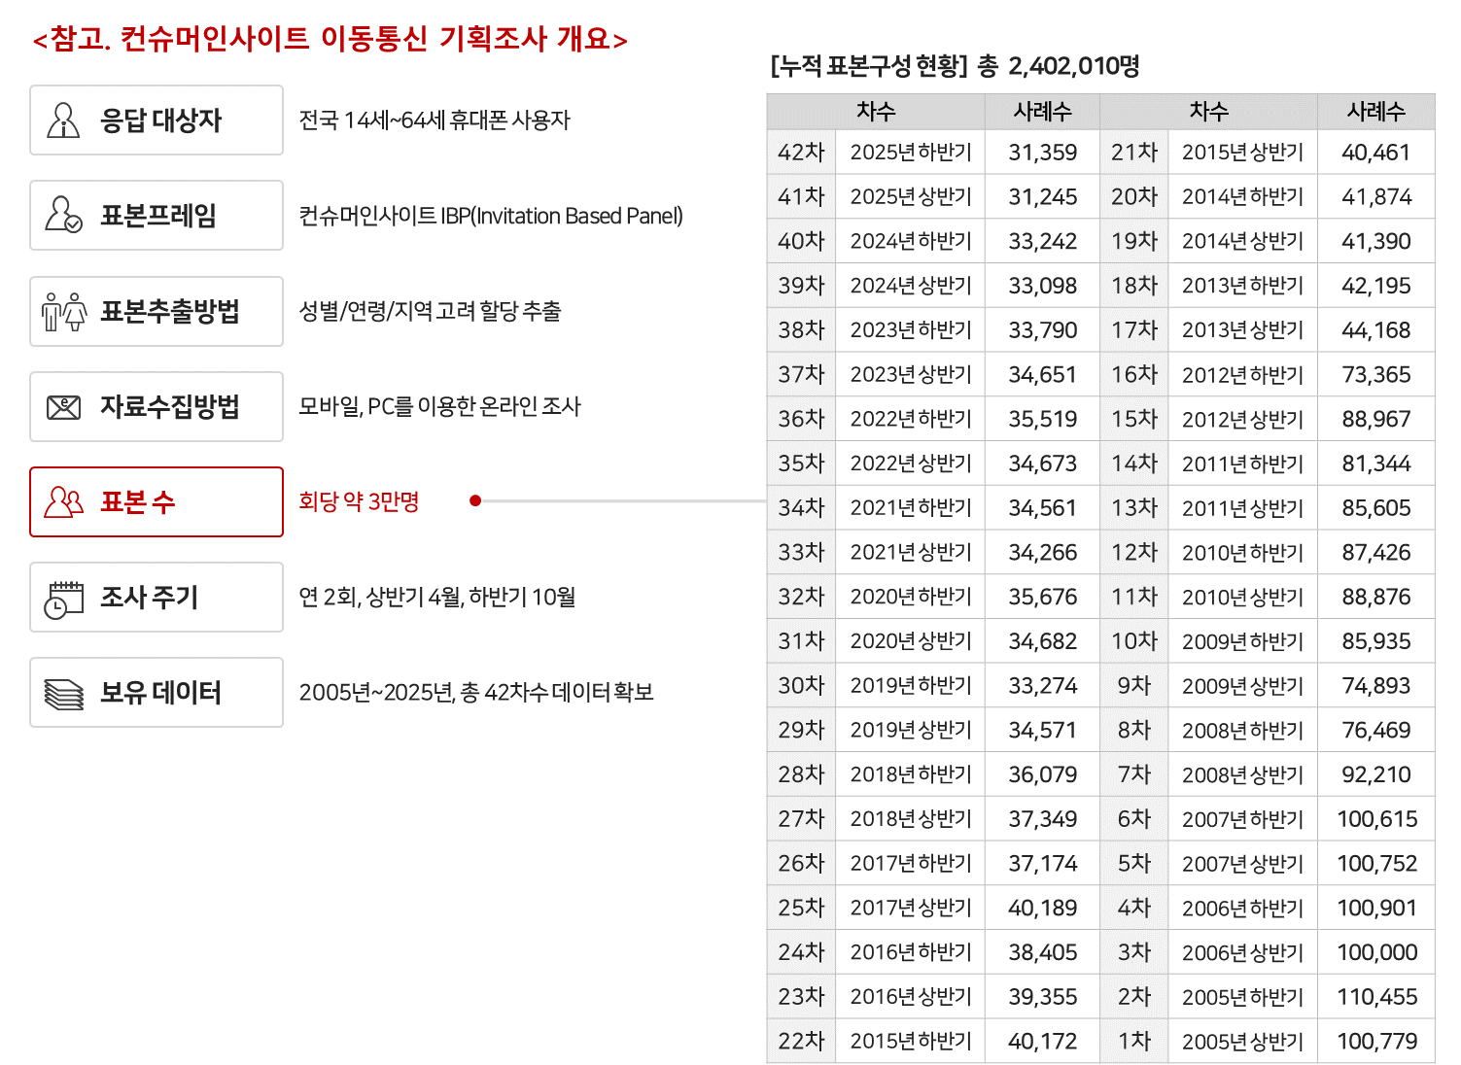

For-more-Information
박경희 본부장 | parkkh@consumerinsight.kr | 02-6004-7619
박지영 팀장 | parkjy@consumerinsight.kr | 02-6004-7629
전유진 대리 | jeonyj@consumerinsight.kr | 02-6004-7656

